# 7.17作业

1.事件委托

①点击谁，就给谁颜色

②是否标红□（当选中该选项时，默认添加颜色）

2. ①完成table切换（可用静态布局）

②用JS实现以下页面

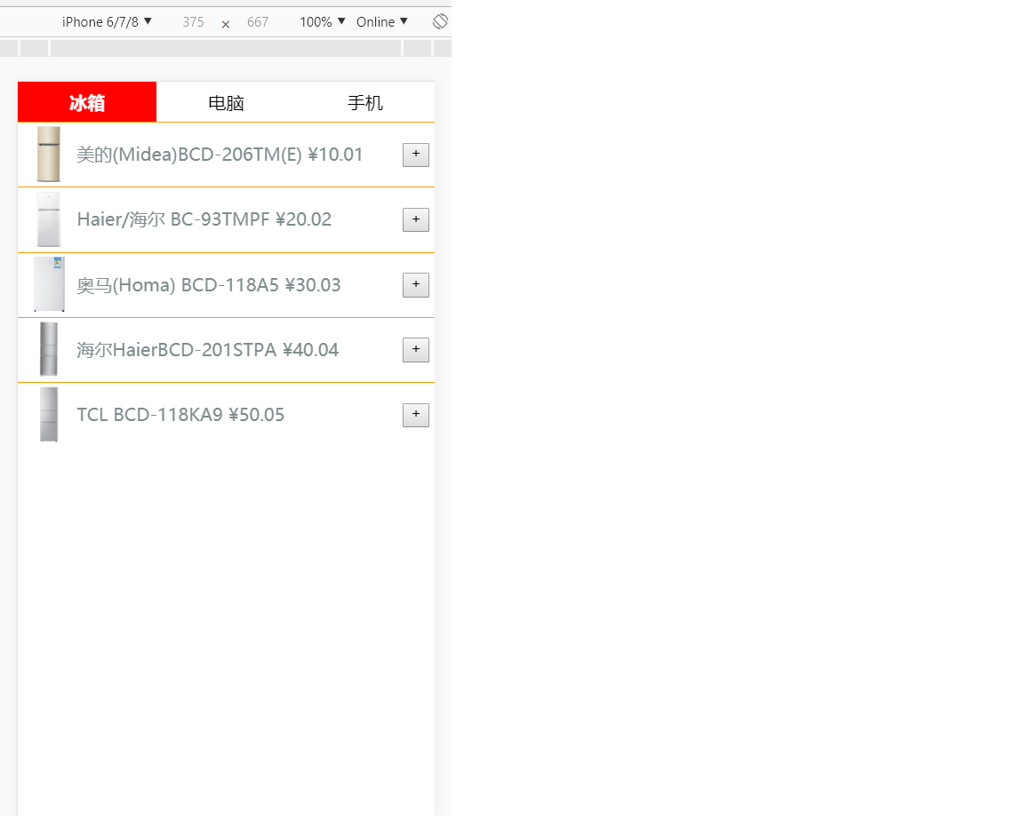

3.正则表达式中的内容，记住。明天提问

4, 1804A-homework